БЕЛОРУССКИЙ ГОСУДАРСТВЕННЫЙ УНИВЕРСИТЕТ
Факультет прикладной математики и информатики

Матиевский Павел Андреевич
(студент 3 курса 11 группа)

НАСТРОЙКА И ПРОВЕРКА NAPT
Краткий отчет
по лабораторной работе №15

(вариант №14)

Минск 2025

Вариант | Сеть 1 - 6
14 | 54.0.0.0/24  55.0.0.0/24  56.0.0.0/24  57.0.0.0/24  58.0.0.0/24  59.0.0.0/24

Распределение сетей варианта.
PC1 Lan: 54.0.0.0; PC2 Lan: 55.0.0.0; Serv Lan: 56.0.0.0;
R1-R2 Link: 57.0.0.0; R3-R1 link: 58.0.0.0; R3-R2 link: 59.0.0.0

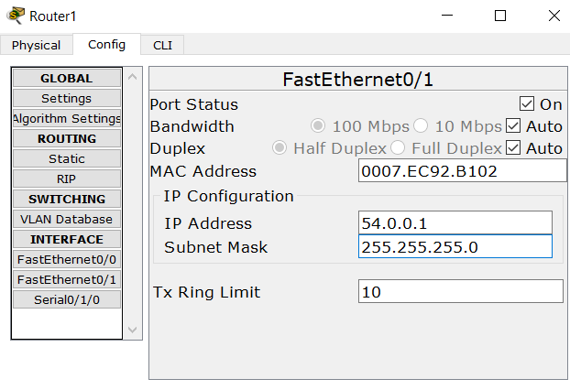
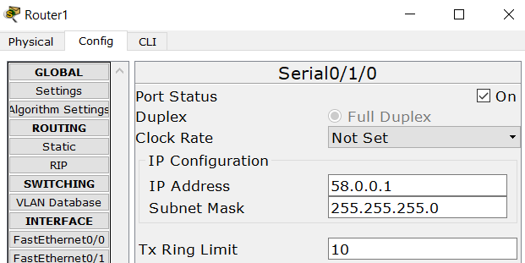
Пример настройки роутера
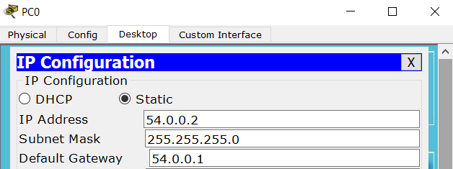
Пример настройки ПК
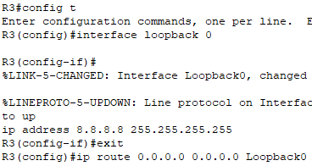
Настройка маршрута по умолчанию в “интернет”
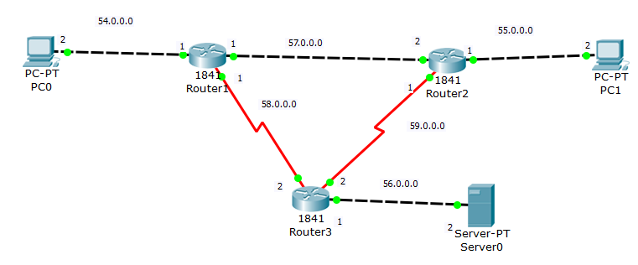
Схема сети (1 и 2 - конец ip. По типу 54.0.0.1/2)

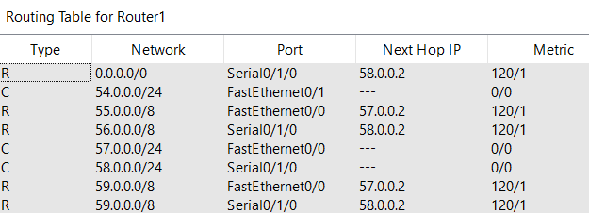
Таблица маршрутизации. Использовал RIP для распространения
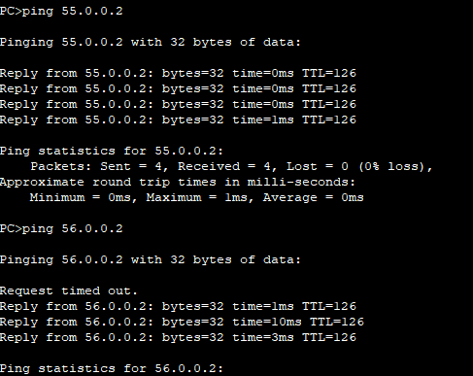
Пинги также проходят

Шаг2
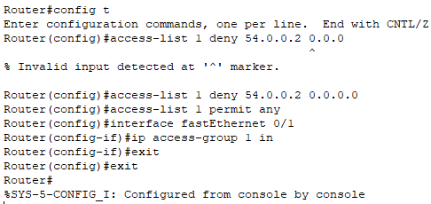
R1 запрещает своему хосту взаимодействовать с другими сетями. В командах мы вибраем кому нельзя, всем остальным разрешаем. Применяем ACL на интерфейсе с PC1 и фильтруем трафик входящий.
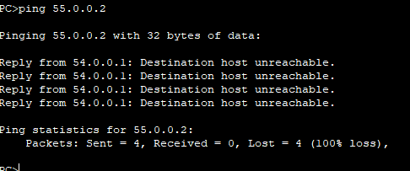
Пинги не проходят - значит ACL настроен правильно

Шаг 4
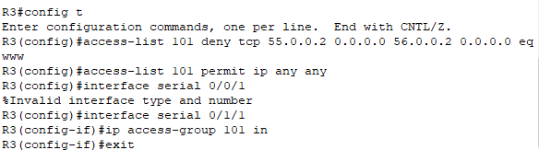
Настраиваем запрет
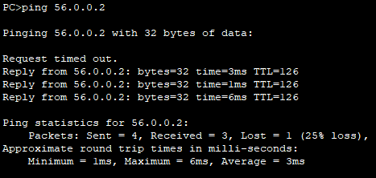
Пинг проходит
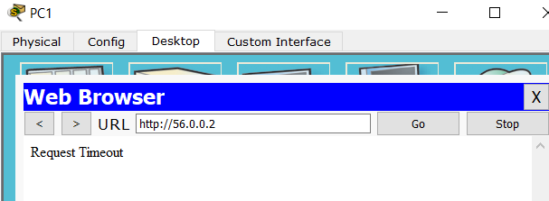
А вот страница не загружается. Значит настроено верно

